1. 如图，在边长为1的菱形*ABCD*中，∠*ABC*=60°，将△*ABD*沿射线*BD*的方向平移得到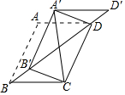△*A*'*B*'*D*'，分别连接*A*'*C*，*A*'*D*，*B*'*C*，则*A*'*C*+*B*'*C*的最小值为______．

|  |
| --- |
|  |

1. 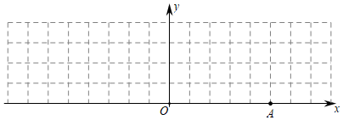如图，在平面直角坐标系*xOy*中，我们把横、纵坐标都是整数的点为“整点”，已知点*A*的坐标为（5，0），点*B*在*x*轴的上方，△*OAB*的面积为 $\frac{15}{2}$，则△*OAB*内部（不含边界）的整点的个数为______．

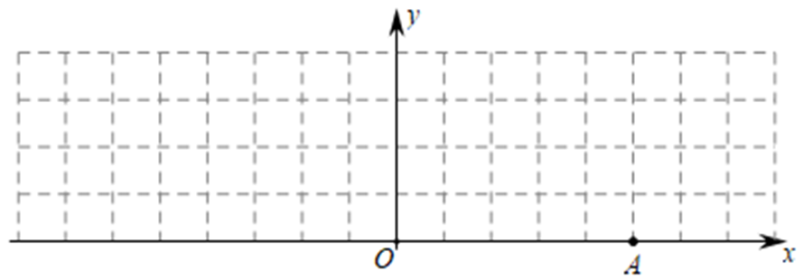

1. 如图1，在△*ABC*中，*AB*=*AC*=20，tan*B*= $\frac{3}{4}$，点*D*为*BC*边上的动点（点*D*不与点*B*，*C*重合）．以*D*为顶点作∠*ADE*=∠*B*，射线*DE*交*AC*边于点*E*，过点*A*作*AF*⊥*AD*交射线*DE*于点*F*，连接*CF*．  
   （1）求证：△*ABD*∽△*DCE*；  
   （2）当*DE*∥*AB*时（如图2），求*AE*的长；  
   （3）点*D*在*BC*边上运动的过程中，是否存在某个位置，使得*DF*=*CF*？若存在，求出此时*BD*的长；若不存在，请说明理由．

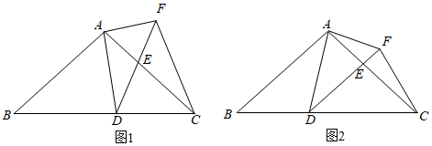



1. 如图，抛物线*y*=*ax*2+*bx*+*c*经过点*A*（-2，5），与*x*轴相交于*B*（-1，0），*C*（3，0）两点．  
   （1）求抛物线的函数表达式；  
   （2）点*D*在抛物线的对称轴上，且位于*x*轴的上方，将△*BCD*沿直线*BD*翻折得到△*BC*'*D*，若点*C*'恰好落在抛物线的对称轴上，求点*C*'和点*D*的坐标；  
   （3）设*P*是抛物线上位于对称轴右侧的一点，点*Q*在抛物线的对称轴上，当△*CPQ*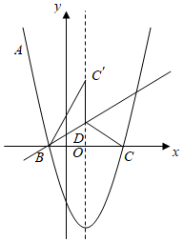为等边三角形时，求直线*BP*的函数表达式．